  

*Cahier de Charge*

Intelligence Artificielle et Machine Learning

Pneumonie



**Réalisé Par** : AZZAHRAOUI Najah

BELFKIH Mouaad

OUBAHA Rachid

**Encadrer par**  : Mme.BELMAATI Houda

## 1 - Contexte du projet

La radiologie est confrontée depuis plusieurs années à une explosion des volumes d’images à analyser et interpréter. L’une des réponses à cette situation est le développement d’outils d’aide à l’interprétation permettant de faciliter la revue des images par les radiologues,

Dans ce cadre on va développer des méthodes d'analyse d'image permettant de diagnostiquer une pneumonie à partir de rayons X.

## 2 - Problématique

* Gestion non automatique de diagnostiquer la maladie du pneumonie grâce aux rayons X.
* Absence des algorithmes d’apprentissage automatique qui sont capable d’analyser les rayons X.

## 3 - Objectif

- Aider les spécialistes de la santé (médecins, infirmiers, responsables de santé) a diagnostiqué la pneumonie plus facilement.

- Adopter ces technologies le plut tôt possible et l’utiliser au niveau de CHU.

- Optimiser le temps du diagnostic.

- Créer un algorithme d’apprentissage automatique capable d’analyser les images 1000 fois plus rapidement que les humains.

Offert par Manager GO! – pour savoir l’utiliser, voir : e[xplication de l'exemple de cahier de charges](https://www.manager-go.com/gestion-de-projet/dossiers-methodes/elaborer-un-cdc)

## 4 – Conception

1. Apprentissage supervisé :

«

load data

construct a neural network classifier

train the model the trining data

evaluate the accuracy of the model

classify new samples

»

1. Apprentissage non supervisé:

## 5 - Les Outils a utilisés

-Python (2.7).

-jupyter notebook.

-Tensorboard.

-git.

-git hub.

-GanttProject.

## 6 - Les Technique a utilisés

- Réseaux de neurone (Neural Networks CNN ).

- TensorFlow.

- keras.

- mlxtend.

Suivez-nous sur Get Hub : https://github.com/mlprojectlp/mlproject

Gestion du projet :

**1-Diagramme de gant:**

**Les Taches :**

|  |  |  |
| --- | --- | --- |
| Symbole | Tache | Durée (Jour) |
| A | **Etude du besoin** | **7** |
| B | **Choix des technologies** | **10** |
| C | **Rédaction du cahier des charges** | **2** |
| D | **Modélisation de la base de données** | **6** |
| E | **Réalisation du prototype** | **17** |
| F | **Rédaction du rapport** | **17** |
| J | **Création de la presentation** | **2** |

**2-Le chemin critique :**

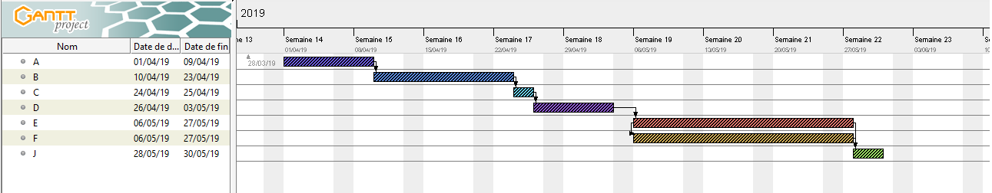

**3-Le diagramme de PERT:**

